习 题 五
1、已知在曲线上任一点切线的斜率为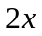,并且曲线经过点（1，-2），求此曲线的方程。
解：曲线方程为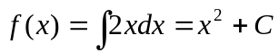，由曲线经过点（1，-2），得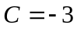
即曲线方程为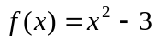
2、求下列不定积分：
（1）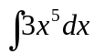；
解：原式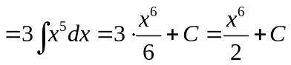
（2）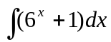；
解：原式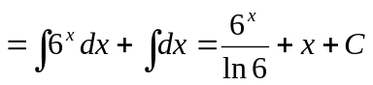
（3）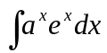；
解：原式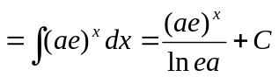
（4）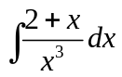；
解：原式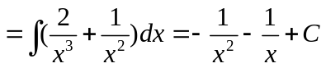
（5）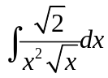；
解：原式＝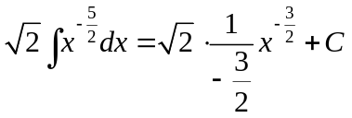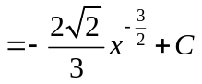
（6）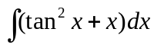；
解：原式＝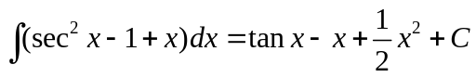
（7）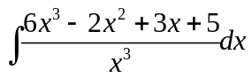；
解：原式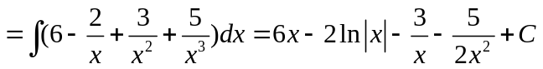
（8）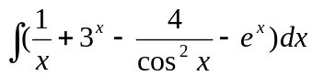；
解：原式
（9）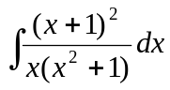；
解：原式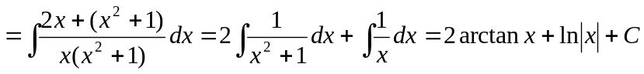
（10）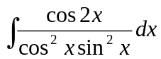.
解：原式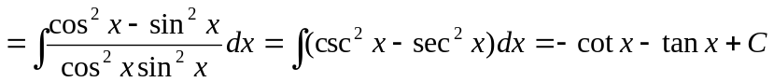
3、求下列不定积分.
（1）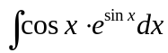；
解：原式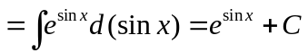
（2）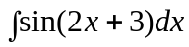；
解：原式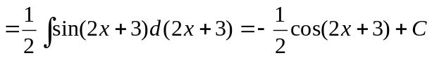
（3）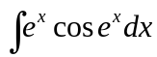；
解：原式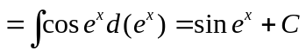
（4）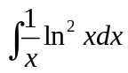；
解：原式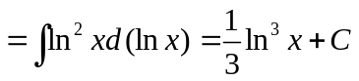
（5）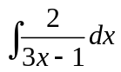；
解：原式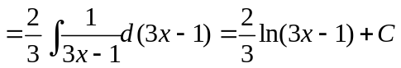
（6）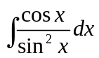；
解：原式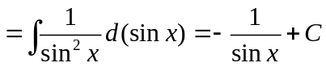
（7）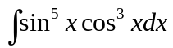；
解：原式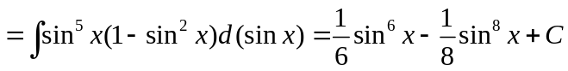
（8）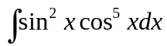；
解：原式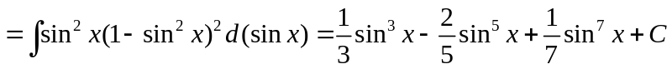
（9）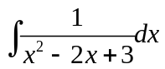
解：原式=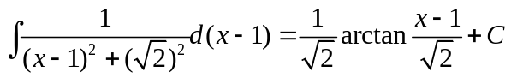
（10）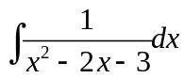
解：原式＝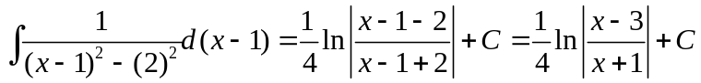
4、求下列不定积分：
（1）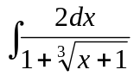；
解：令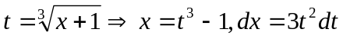
原式
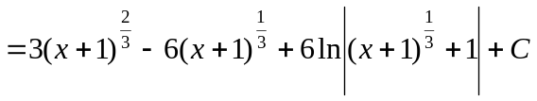
（2）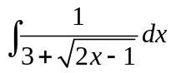；
解：令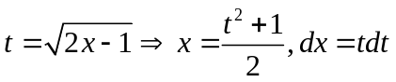
原式
（3）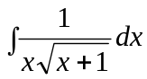；
解：令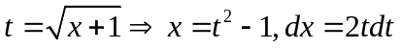
原式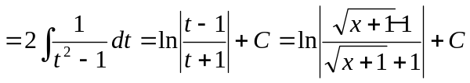
（4）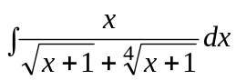.
解：令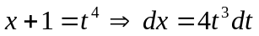
原式
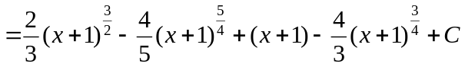
5、计算下列不定积分.
（1）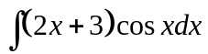；
解：设 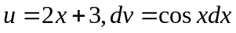，
则 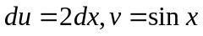
原式
（2）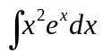
解：设 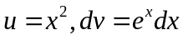，
则 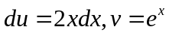
原式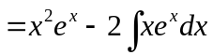
又设 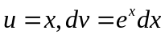，
则 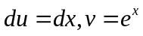
原式＝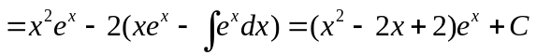
（3）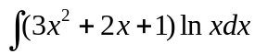；
解：设 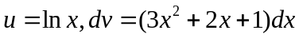，
则 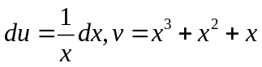
原式
（4）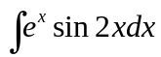
解：设 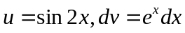，
则 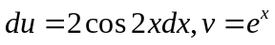
原式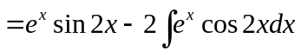，
又设 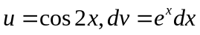，
则 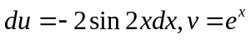
原式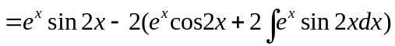
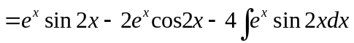
所以， 

